Школа № 1505 «Преображенская»

Факторы влияния на потребительское поведение подростков
Исследовательская работа
Направление: «Социология»

Выполнила:
ученица 10 «А» класса
Соловьева Анна Валерьевна
Консультант:
Сулейманова Дина Фатиховна

Москва 2021
СОДЕРЖАНИЕ
ВВЕДЕНИЕ………………………………………………………………..………3
Глава I. ХАРАКТЕРИСТИКА ПОТРЕБИТЕЛЬСКОГО ПОВЕДЕНИЯ ПОДРОСТКОВ
  - Социология потребления……………………………………..………………5
  - Основные направления потребления подростков…………..………………7
  - Агенты влияния на потребительское поведение……………………..……..8
    - Процесс индивидуализации как фактор влияния………………......……9
    - Медиапространство как фактор влияния…..………………...…….……10
    - Процесс экологизации как фактор влияния……………………….……12
Глава II. АНАЛИЗ ФАКТОРОВ ВЛИЯНИЯ НА ПОТРЕБИТЕЛЬСКОЕ ПОВЕДЕНИЕ ПОДРОТКОВ
2.1 Методы исследования.……………..………………………………………..14
2.2 Результаты исследования……………………………………………….…..15
2.3 Анализ факторов влияния………………….………………………………..16
ЗАКЛЮЧЕНИЕ……………………………………………………...…………..18
СПИСОК ИСПОЛЬЗУЕМОЙ ЛИТЕРАТУРЫ………….……………………..19
Приложение А………….………………………….……………………………..20
Приложение Б………….………………………….……………………………..20
Приложение В………….………………………….……………………………..20

ВВЕДЕНИЕ
Актуальность исследования: Потребление – неотъемлемая часть повседневной жизни каждого человека. Социология потребления как наука зародилась сравнительно недавно. Дело в том, что потребление перестало быть чисто экономическим процессом и теперь является предметом исследования на социальном уровне: помимо основных вопросов экономики (что, как, для кого производить), исследователи также задаются вопросом мотивации человека к покупке. В последнее время много внимания уделяется подростковому рынку потребления. То, что подростки потребляют ощутимое количество товаров и услуг, впервые было доказано в работе С. Уорда и Д. Уокмена, и с каждым годом их покупательская активность растет. В реалиях нашего времени на поведение подростка как потребителя оказывают большое влияние внешние факторы.
Помимо традиционных агентов социализации (семья, сверстники), существует еще один важный агент – медиапространство. Именно коммуникация в интернете оказывает большое влияние на мотивы потребления современного подростка.
Проблема: Отсутствие систематизированных социологических знаний о подростках, как потребителях и факторах влияния на их потребительское поведение.
Объектом моего исследования являются подростки, а предметом – факторы влияния на их поведение.
Ключевой вопрос: Какие факторы влияют на потребительское поведение подростков?
Цель работы: Выявление роли различных факторов влияния в формировании потребительского поведения подростков.

Задачи:
- Изучить тему социологии потребления подростков.
- Рассмотреть и систематизировать различные точки зрения по вопросу поведения подростков как потребителей.
- Получить данные о мнениях подростков относительно покупок.
- Проанализировать факторы которые влияют на субъекта в процессе покупки.
- Проанализировать влияние факторов на потребительское поведение подростков.

В своем исследовании я использую следующие методы:
Методы сбора информации: анализ документов, анкетный опрос, интерпретация данных, представление результатов в виде диаграмм.
Глава I. ХАРАКТЕРИСТИКА ПОТРЕБИТЕЛЬСКОГО ПОВЕДЕНИЯ ПОДРОСТКОВ
  - Социология потребления
Потребление – это неотъемлемый процесс в современном обществе, а понятие потребительства стало ассоциацией с американской культурой. В 1955 г. экономист Виктор Лебоу написал в журнале «The Journal of Retailing» следующие слова: «Наша невероятно продуктивная экономика требует, чтобы мы сделали потребление нашим образом жизни, чтобы мы преобразовали покупку и использование товаров в ритуалы, чтобы мы получали духовное удовольствие и удовлетворяли собственное эго в процессе потребления. Мы нуждаемся, чтобы вещи потребляли, сжигали, изнашивали, заменяли и выбрасывали с возрастающей скоростью». Это утверждение правдоподобно описывает направление развития общества в 20 веке. Сделать общество потребителями является легким инструментом развития экономики, так как круговорот приобретения новых товаров никогда не останавливается. Существует две наиболее эффективные стратегии для этого: планируемое устаревание (англ. planned obsolescence) и воспринимаемое устаревание (англ. perceived obsolescence).
Планируемое устаревание означает, что товар должен потерять свой внешний вид за установленное время. Многие производители специально выбирают такой срок эксплуатации, чтобы по истечению времени человек имел достаточно доверия, чтобы пойти и купить еще один. Это касается не только бумажных стаканчиков для напитков и пластиковых пакетов, но и бытовой техники, гаджетов и прочего. Воспринимаемое устаревание заставляет нас выкидывать товары, которые до сих пор отлично функционируют.
Медиа и реклама играют важную роль в процессе потребления. Тренды, которые меняются каждый год, заставляют нас покупать новые вещи. Через рекламу мы узнаем о тенденциях моды и загораемся желанием купить продукт. Многие люди не замечают, какая работа была проделана для создания товара. Телевизор показывает только покупку, в то время как мы не видим процесс добычи сырья, производства и утилизации.
Но, несмотря на возможность купить любой товар, индекс счастья в Соединенных Штатах уже давно не повышался. В данное время Америка находится на 108 месте из 140 возможных по уровню счастья населения страны (см. рис.1).
Демонстративное потребление (англ. conspicuous consumption) означает расточительные траты на товары или услуги с преимущественной целью продемонстрировать собственное богатство. С точки зрения демонстративного потребителя такое поведение служит средством достижения или поддержки определённого социального статуса.
Термин «осознанное потребление» как объект исследований впервые возник в научных трудах в 70-х годах предыдущего века. Исследователи описывали «осознанных потребителей» как людей, которые задумываются о последствиях своих решений о выборе того или иного товара исходя из этических норм. Делая выбор в пользу какого-либо продукта, потребители поощряют производителя и его методы производства, а отказываясь от товара - наоборот, показывают недовольство его методами.

  - Основные направления потребления подростков
Уже с 14 лет подростки имеют право самостоятельно распоряжаться своим заработком и иметь вклады в банке. В этом возрасте подростки начинают задумываться о своих тратах и распределении бюджета, делают собственные решения в процессе покупки. Поэтому, объектом моего исследования являются подростки в возрасте 14-18 лет.
В своем исследовании я рассматриваю такие понятия, как потребление и потребительское поведение.
Потребление — использование общественного продукта в процессе удовлетворения экономических потребностей людей, заключительная фаза процесса общественного производства.
Поведение потребителей – это действие, имеющее непосредственное к получению, потреблению и распоряжению продуктами и услугами, включая процессы принятия решений, которые предшествуют этим действиям и следуют за ними.
Важную роль подростков в общей статистике определяет то, что дети влияют на распределение семейного бюджета. Таким образом, согласно инфографике Cassandra Report (см. рис 2), 55% подростков влияют на то, какой фильм посмотреть, 29% влияют на список покупок в продуктовом магазине, 26% высказывают предпочтения насчет товаров личной гигиены, 27% озвучивают пожелания о семейных отпусках и совместных поездках, 23% влияют на выбор высокотехнологичных товаров для дома.
Согласно статистике (ссылка на Cassandra Report), большую часть карманных расходов подростки тратят на товары для самовыражения. Для них важно, чтобы продукт был сделан с индивидуальным подходом.

  - Агенты влияния на потребительское поведение
С раннего детства начинается процесс социализации человека в обществе потребления. На потребительское поведение влияют: агенты первичной и вторичной социализации, реклама, сверстники, авторитеты.
Я разделила факторы на две категории. Первая группа связана с процессом экологизации в современном обществе и включает такие факторы, как этические принципы, экологичность продукта, соответствие определенному образу жизни, качество и состав продукции. Вторая группа это социальные факторы - общественное признание, индивидуализация и самовыражение. В первой группе факторы определяются привычками в образе жизни индивида и его ценностями, в то время как факторы из второй группы удовлетворяют социальные потребности подростка и отражают его желание индивидуализироваться.

    - Процесс индивидуализации как фактор влияния
Социализация - это процесс становления личности, усвоения индивидом ценностей, норм, установок, образцов поведения, присущих данному обществу, соц. группе.
Индивидуализация – Процесс и результат совмещения соц. требований, ожиданий, норм, ценностей со спецификой потребностей, свойств и стилей деятельности индивидов. В этом возрасте подростки нуждаются в самоутверждении и самовыражении. Самовыражение – это проявление своих идей в материальном мире с учетом своего индивидуального мировосприятия. Одним из путей самовыражения является костюм.
В работе И.П. Шкуратовой раскрыта проблема самовыражения личности с помощью внешности и костюма. Костюм выполняет две основные функции: утилитарно-практическую и общественносимволическую. Утилитарно-практическая функция одежды является первичной и сводится к защите человека от неблагоприятных воздействий окружающей среды. Общественно-символическая функция состоит в том, что одежда служит средством социальной идентификации человека, выполняет роль украшения, является выражением его индивидуальности.

1.3.2 Медиапространство как фактор влияния
Под медиапространством я рассматриваю совокупность информации на просторах Интернета, социальных сетей и телевидения. На сегодняшний день медиасреда становится все более доступным пространством. Кроме того, через медиа люди могут передавать собственные ценности и мировоззрение.
В работе С. Уорда и Д. Уокмена описано влияние семьи и медиа на потребление подростков. В большинстве случаев, тинейджеры будут ориентироваться на привычки своей семьи в процессе покупки. Все, что мы видим по телевизору и в интернете также влияет на наши интересы: реклама, телепрограммы, публикации в социальных сетях, знаменитости. Конечно, в настоящее время телевидение уходит на задний план. Я провела опрос в рамках своей работы, и, как выяснилось, 61,5% опрошенных подростков вообще не смотрят телевизор (см. Приложение А), в то время как социальные сети являются неотъемлимой частью жизни современного подростка: по статистике, 76,5% опрошенных подростков проводят более 2х часов в социальных сетях каждый день (см. Приложение Б).
Мода всегда была фактором влияния на то, что покупают люди. Если раньше люди узнавали о модных тенденциях через телевизор, то в 21 веке эту роль играют социальные сети. Социальные сети транслируют колоссальное количество трендов. Как подсчитали в компании Marilyn, за день российский интернет пользователь видит в среднем 430 рекламных объявлений, которые побуждают пользователя купить рекламируемый товар. Возможность онлайн-шоппинга сделала конверсию от рекламы еще выше – чтобы купить, больше не требуется покидать дом. Помимо рекламных объявлений, на пользователя социальных сетей влияют блогеры и другие популярные личности в сети. Инфлюенсеры часто становятся кумирами молодого поколения – и, как следствие, оказывают влияние на их покупательскую активность. Трансляция в блоге одежды, которую носит кумир, продуктов, которыми он питается, заведений, которые он посещает заставляет подписчиков следовать их стилю жизни. Современные технологии создали для человека еще одну среду социализации – коммуникация в интернете. Пользователи запоминают вещи и мнения, которые они видят в интернете, и привыкают к ним.
    - Процесс экологизации как фактор влияния
Массовая культура производства и потребления несет за собой большое количество негативных последствий относительно планеты и здоровья населения: загрязнение окружающей среды, истощение природных ресурсов, снижение качества потребляемой продукции и продвижение заниженных стандартов. Согласно отчету ОЭСР «Показатели зеленого роста 2017» («Green Growth Indicators 2017»), уровень загрязнения атмосферы является опасно высоким. Массовая культура ограничивает возможность производства уникальных и качественных товаров. Производитель, в целях сократить объем издержек, предлагает потребителю однородную продукцию, и, учитывая сменяемость модных трендов, заметно ухудшается качество.
В связи с критическим влиянием этих последствий, в обществе происходит экологизация потребления. Экологизация потребления - изменение предпочтений потребителей в сторону экологически чистой продукции и товаров против загрязняющих окружающую среду. Экологизация также включает философию осознанного потребления. Осознанное потребление означает вдумчивый подход к покупкам, ответственность за этичность и экологичность.
В своем исследовании я рассматриваю следующие проявления процесса экологизации:
- Этические принципы
- Экологичность продукта
- Соответствие определенному образу жизни
- Реклама осознанного потребления
- Отсутствие негативного влияния на здоровье

В настоящее время многие бренды выпускают продукцию с экологическими лозунгами для привлечения внимания покупателей. Большинство таких рекламных кампаний направлено на молодежь, так как это одна из самых экологически осведомленных групп.
Например, в 2012 г. Lush запустили одну из самых крупных кампаний по борьбе с тестированием косметики на животных. Помимо сбора подписей для петиций, компания также выпустила мерч со слоганом «Fighting animal testing» (см. рис.3).
омимо заголовков, призывающих к борьбе с экологическими проблемами, не меньшее влияние оказывает информация о том, как был произведен продукт: тестировали ли его на животных, из чего изготовлена упаковка. В связи с распространяемой экологической кампанией, граждане обращают внимание на экологичность покупаемого ими продукта. Такие логотипы как cruelty free и recycled печатают на передней упаковке продуктов для того, чтобы покупатель мог сделать осознанный выбор.
В целях сохранении природы активно распространяется идея «Reduce. Reuse. Recycle». Согласно этой идее, количество потребляемых товаров требуется минимизировать, использовать повторно и в конечном итоге перерабатывать.

Глава II. АНАЛИЗ ФАКТОРОВ ВЛИЯНИЯ НА ПОТРЕБИТЕЛЬСКОЕ ПОВЕДЕНИЕ ПОДРОСТКОВ
2.1 Методы исследования
В своем исследовании я использовала следующие методы исследования - анкетный опрос, интерпретация данных и представление результатов в виде диаграмм.
Я провела опрос на платформе Google Forms чтобы выяснить, как подростки потребляют и с чем взаимосвязано их покупательское поведение. Опрос играет важную роль в моем исследовании, так как с помощью него я определила ведущие факторы, влияющие на потребление подростков. Я разослала опрос ученикам школа №1505. Выборочная совокупность включает школьников в возрасте от 14 до 16 лет.
С помощью анкеты я получила общие ответы на вопросы о потреблении. В условиях опроса нет возможности получить полностью достоверные данные, так как поведение человека в реальной жизни может отличаться от указанного в вопросе.
Анкета «Что влияет на потребительское поведение подростков?» Содержание опроса:
- Сколько вам лет?
- Что составляет основную часть ваших расходов?
- Совершали ли вы импульсивные покупки?
- Если да, то какие и почему?
- Какие магазины вы посещаете чаще всего?
- На что вы ориентируетесь в процессе покупки?
- Вы сортируете мусор?
- Важна ли для вас упаковка товара?
- Придерживаетесь ли вы веганства/вегетарианства?
- Для вас важно, тестировался ли продукт на животных?
- Смотрите ли вы на состав продуктов в магазине?
- Что для вас важно в составе продукта?
2.2 Результаты исследования
В анкете я предложила такие варианты ответа, как цена, соответствие моде, экологичность товара, этичность, качество и «свой вариант». Один участник записал в факторы личный интерес, а другой – соответствие подарка желаниям человека.
88.6% опрошенных выбрали цену как главный фактор и 77.1% проголосовали за состав и качество продукции (см. рис. 4). Третьим по значимости фактором является мода, ее выбрало 34.3%. Последние по важности – экологичность (20%) и этичность (8.6%).

2.3 Анализ факторов влияния
Цена товара всегда является определяющим фактором при выборе товара. Каким бы не было качество продукта, его соответствие моде и экологичность – покупатель сможет приобрести его только при соответствии цены его финансовым возможностям. В связи с этим, я рассматриваю такие факторы как соответствие моде, экологичность товара, этичность и качество, абстрагируясь от ценового фактора.
Для большинства людей, которые придерживаются вегетерианского или веганского образа жизни важно, чтобы товар был произведен экологичным образом – не тестировался на животных, не загрязнял окружающую среду и не включал продуктов животного происхождения. Всего 8.6% опрошенных придерживаются вегетерианства, 2.9% не едят красное мясо и 8.7% планируют отказаться в будущем (см. рис. 5). Большинство опрошенных (74.3%) нейтрально относится к тестированию товара на животных и для них это не является важным фактором, и всего 2.9% поддерживают тестирование товара на животных (см. рис. 6). Таким образом, из 22.9% людей, не покупающих товары, тестируемые на животных, 75% человек отказались (или собираются в будущем отказаться) от мяса.
60% опрошенных сортируют мусор и для 42.9% опрошенных важно, чтобы упаковка товара была экологичной (см. рис. 7 и рис. 8). Люди, которые осведомлены в экологических проблемах и сортируют мусор, более осознанно подходят к процессу выбора товара и сокращают ненужное потребление. Они реже покупают товар в излишнем количестве упаковки и не совершают импульсивные покупки. Таким образом, 73.3% не покупающих товары в неэкологичной упаковке и 66.6% не совершающих импульсивные покупки также сортируют мусор (см. рис. 9).
В связи с рекламной кампанией здорового образа жизни, человек с большей вероятностью купит товар с хорошим составом, чем с плохим. Из числа опрошенных 63% смотрят на состав продуктов в магазине (см. рис. 10). Для них важны такие пункты, как отсутствие вредных добавок, большого количества сахара, ненатуральных консервантов и химии.

ЗАКЛЮЧЕНИЕ
В своем исследовании я выявила и проанализировала различные факторы, влияющие на потребительское поведение подростков. Качество и цена – определяющие факторы, которые всегда являлись приоритетными. Современные подростки осведомлены и заботятся об экологической обстановке в мире, поэтому не менее важными факторами являются экологичность и этичность, которые становятся актуальными в их системе потребления.
Рычагом воздействия на молодое поколение также являются модные тенденции. В наше время в социальных сетях существует множество известных блогеров, которые влияют на свою аудиторию. Влияние быстроразвивающегося медиапространства будет усиливаться с каждым днем, ведь медиасреде мы совершаем полный процесс покупки от осознания потребности до принятия решения.

СПИСОК ИСПОЛЬЗУЕМОЙ ЛИТЕРАТУРЫ
- Я.М. Рощина (2007) «Социология потребления»
- Р. Чалдини (1984) «Психология влияния»
- Дэвид Джери, Джулия Джери (1999) «Большой толковый социологический словарь»
- С.В. Шадрина (2009) «Потребительское поведение подростков: основные факторы влияния» // Вестник Санкт-Петербургского университета, сер. 8.
- Блэкуэлл Р., Миниард П., Энджэл Дж. (2007) «Поведение потребителей»
- Е.А. Лопатина (2016) «Потребительское поведение и социализация подростков в пространстве социологического знания: опыт теоретического и эмперического анализа» // Социально-гуманитарные знания
- Е.А. Овечко (2014) «Влияние агентов первичной социализации на потребительское поведение подростков» // Социально-гуманитарные знания
- И.П. Шкуратова (2009) «Оформление внешности как средство самовыражения личности» // Северо-Кавказский психологический вестник
- S.Ward, D.Wackman (1971) «Family and media influences on adolescent consumer learning» // American Behavioral Scientist

ПРИЛОЖЕНИЕ А
«Сколько подростки смотрят телевизор?»
Я провела опрос (см. рис. 11) чтобы выяснить, сколько подростки смотрят телевизор.
- Сколько вам лет
- Как часто вы смотрите телевизор
- Что вы смотрите по телевизору
Большинство опрошенных – 16ти летние подростки (92,3%)

ПРИЛОЖЕНИЕ Б
«Подростки и социальные сети»
Я провела опрос (см. рис. 12) чтобы выяснить, сколько подростки проводят времени в социальных сетях.
- Сколько вам лет
- Сколько времени за день вы проводите в социальных сетях
- Какие социальные сети вы используете
- Следите ли вы за знаменитостями
- Если да, то на кого вы подписаны
Большинство опрошенных – 16ти летние подростки (94,1%)
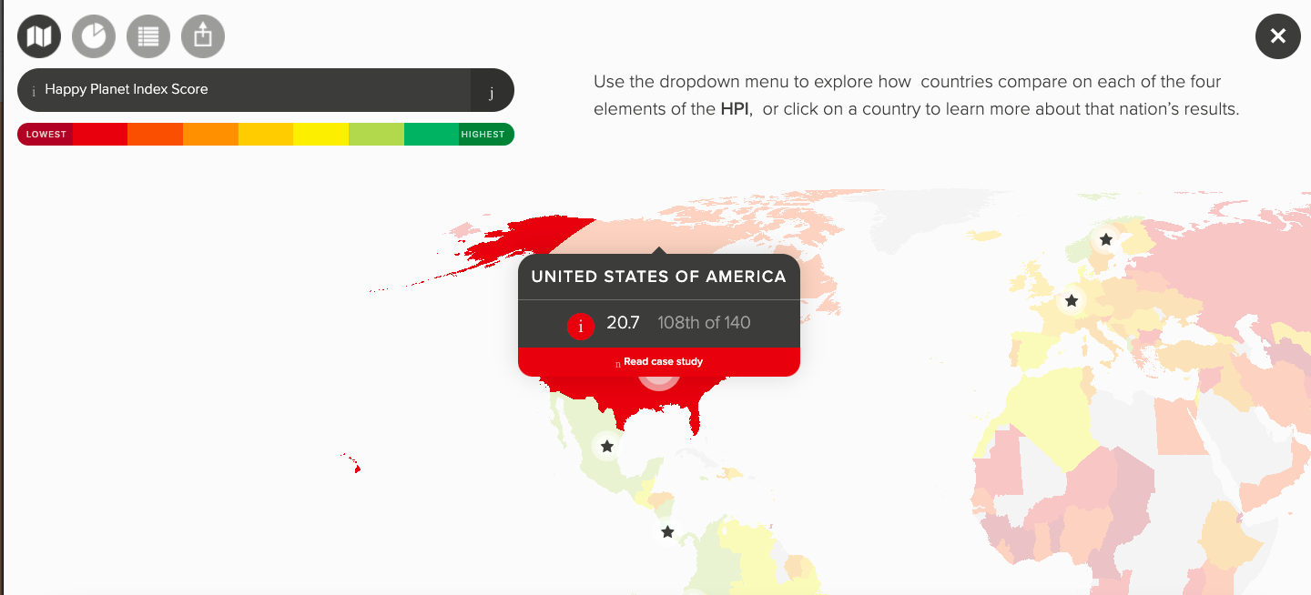
ПРИЛОЖЕНИЕ В
Рис.1

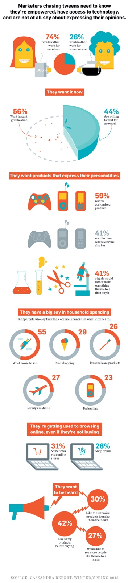
Рис.2
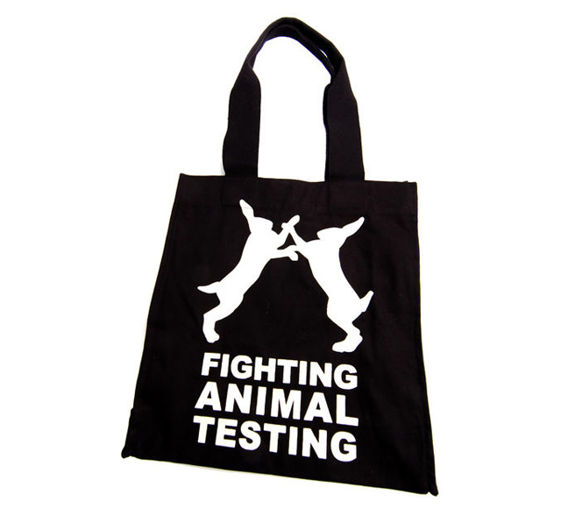
Рис.3
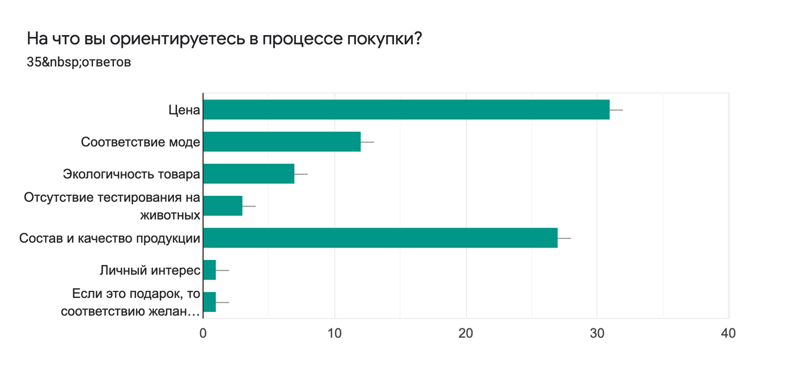
Рис.4
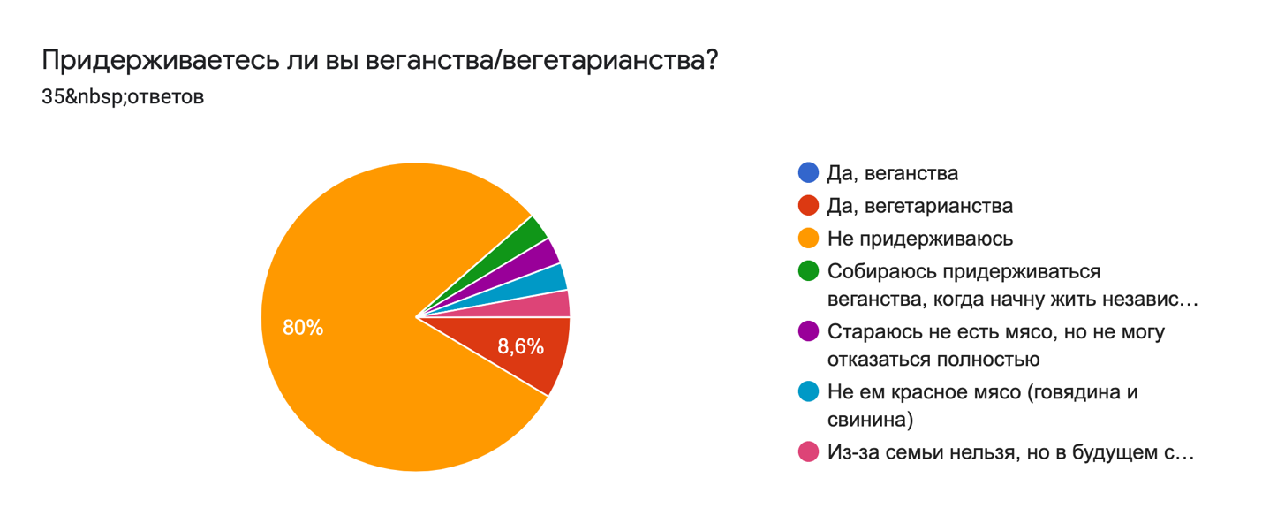
Рис.5

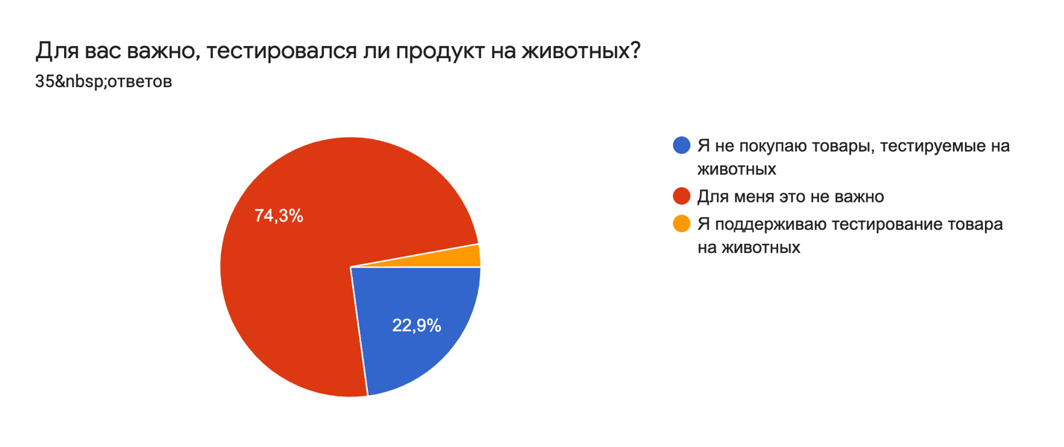
Рис.6
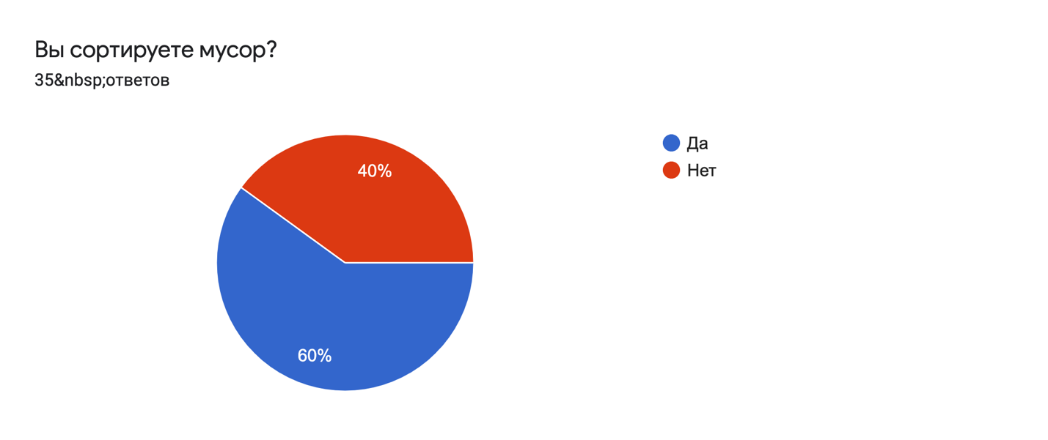
Рис.7

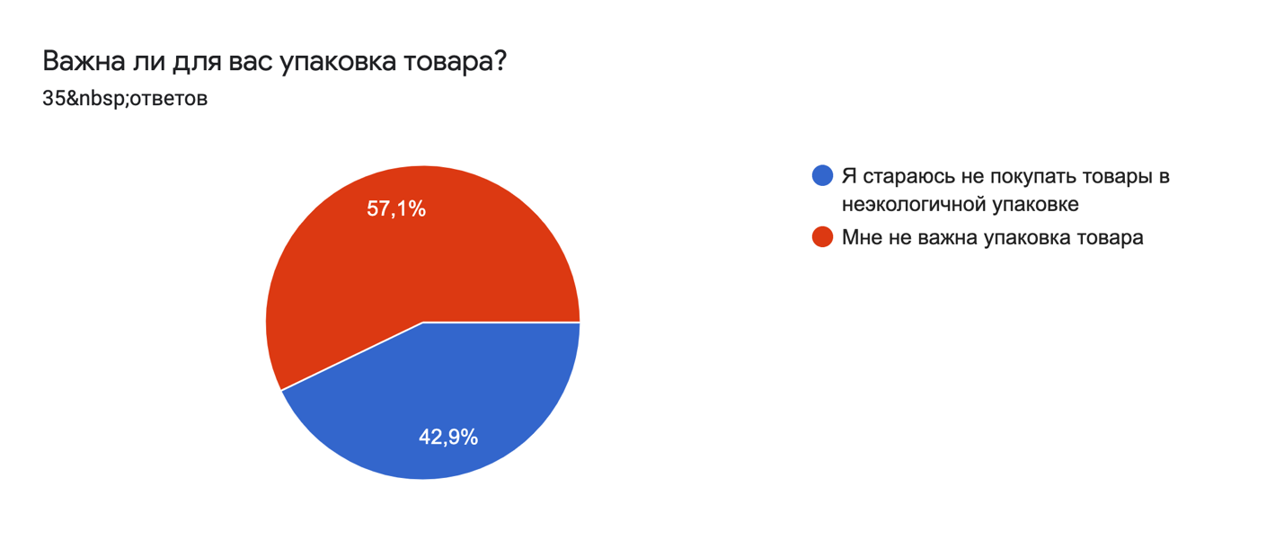
Рис.8
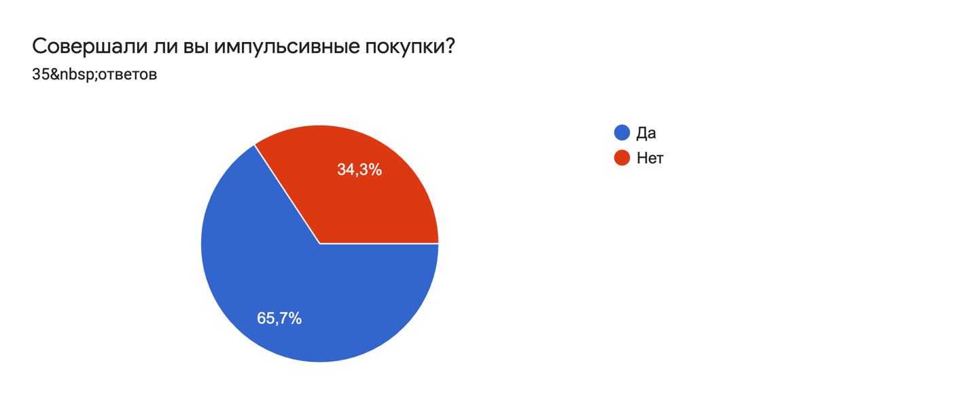

Рис.9

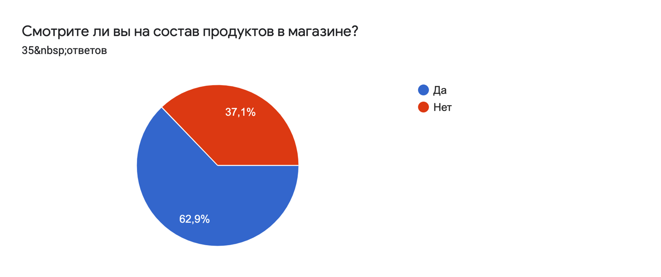
Рис.10
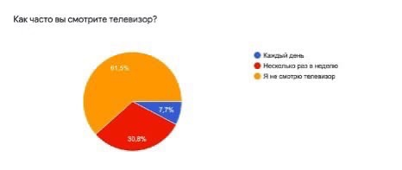
Рис.11

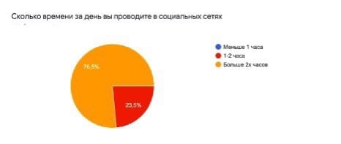

Рис.12

в 2011 г. Американская социологическая Ассоциация признала социологию потребителей и потребления новым разделом.
С.В. Шадрина (2009), Е.А. Лопатина (2016), Е.А. Овечко (2014)
S.Ward, D.Wackman (1971) «Family and media influences on adolescent consumer learning» // American Behavioral Scientist
Индекс счастья – индекс, отражающий благосостояние людей и состояние окружающей среды в разных странах мира, который был предложен Фондом новой экономики в июле 2006 года.
Antil, John H. ; Bennett, Peter D. (1979) «Construction and validation of a scale to measure socially responsible consumption behavior»
ГК РФ Статья 26. «Дееспособность несовершеннолетних в возрасте от четырнадцати до восемнадцати лет» от 30.11.1994 N 51-ФЗ (ред. от 31.07.2020)
А.Н. Азрилиян (1997) «Большой экономический словарь»
Блэкуэлл Р., Миниард П., Энджэл Дж. (2007) «Поведение потребителей»
Cassandra Report, Winter/Spring 2013)
«Толковый словарь по социологии» (2013)
Костюм - обозначение совокупности предметов (из ткани, меха, кожи и пр.), которыми покрывают, поэтому термины «одежда», «костюм» и «платье» выступают в статье в качестве синонимов.
И.П. Шкуратова (2009) «Оформление внешности как средство самовыражения личности» // Северо-Кавказский психологический вестник
S.Ward, D.Wackman (1971) «Family and media influences on adolescent consumer learning» // American Behavioral Scientist
Конверсия – соотношение тех, кто увидел рекламу, к тем, кто совершил целевое действие (приобрел товар).
Экологический энциклопедический словарь / В.И. Данилов-Данильян, Ю.М. Арский, Р.И. Вяхирев, М.Ч. Залиханов, К.Я. Кондратьев, Ким Семенович Лосев . – М. : Ноосфера, 2002 . – 930 с.
Экологизация – последовательное внедрение идей сохранения окружающей среды в мировозрение людей и различные сферы общества.
«Сокращай потребление, используй повторно, перерабатывай»
«Our enormously productive economy demands that we make consumption our way of life, that we convert the buying and use of goods into rituals, that we seek our spiritual satisfaction and our ego satisfaction in consumption. We need things consumed, burned up, worn out, replaced and discarded at an ever-increasing rate».

